*uniTunes*

Documento de Arquitetura de Software

Versão 1.0

**Autores**

Luis Valgoi

Vinicius Schuck

**Histórico de Revisões**

|  |  |  |  |
| --- | --- | --- | --- |
| **Data** | **Versão** | **Descrição** | **Autor** |
| 01/10/2019 | 1.0 | Elaboração do Documento | Vinicius |
| 02/10/2019 | 1.1 | Ajustes do Documento | Luis |
|  |  |  |  |
|  |  |  |  |

**Sumário**

Introdução **3**

Escopo 3

Definições, Acrônimos e Abreviações 3

Referência 3

Metas e Restrições de Arquitetura **4**

Casos de Uso **4**

Lógica **5**

Visão geral da arquitetura 5

Aplicativo (Client-side) 5

Serviços e negócio (Server-side) 5

Implementação **5**

# Introdução

Este documento oferece uma visão geral arquitetural abrangente do sistema, usando diversas visões arquiteturais para representar diferentes aspectos do sistema. O objetivo deste documento é capturar e comunicar as decisões arquiteturais significativas que foram tomadas em relação ao sistema.

## Escopo

Este documento descreve a Arquitetura de Software do sistema de Gerenciamento de Mídia. Dentre os itens a serem apresentados, iremos descrever toda estrutura de implementação e implantação do sistema, de forma que o projeto tenha uma referência arquitetural do software a ser desenvolvido.

## 

## Referência

Seguem documentos construídos na especificação da arquitetura do sistema.

|  |  |  |
| --- | --- | --- |
| **Título** | **Link** | **Data** |
| UC001 - Criar Conta | UC001_Criar_Conta.docx | 10/01/2019 |
| UC002 - Gerenciar Mídias | UC002_ Gerenciar_Midias.docx | 10/01/2019 |
| UC003 - Gerenciar Mídias aos Favoritos | UC003_ Gerenciar_Midias Aos_Favoritos.docx | 10/01/2019 |
| UC004 - Adicionar Créditos | UC004_ Adicionar_Creditos.docx | 10/01/2019 |
| UC005 - Disponibilizar Mídia | UC005_ Disponibilizar_Midia.docx | 10/01/2019 |
| UC006 - Classificar Mídia | UC006_Classificar_Midia.docx | 10/01/2019 |
| UC007 - Baixar Mídia | UC007_Baixar_Midia.docx | 10/01/2019 |
| UC008 - Emitir Comprovante | UC008_Emitir_Comprovante.docx | 10/01/2019 |
| Documento da Arquitetura | arquitetura_software.docx | 10/01/2019 |

# Metas e Restrições de Arquitetura

* O software será suportado por diferentes navegadores, podendo então ser acessado por dispositivos móveis;
* Otimização do software para que o usuário tenha melhor usabilidade em dispositivos móveis, tendo como requisito a velocidade ao navegar pela sua interface;
* Suporte para a troca de senha caso o usuário tenha esquecido sua senha;
* Restrição de modificação de mídias, apenas o autor irá poder realizar modificações nela;
* Não será permitido o envio de mídias identificadas como já existentes na plataforma;
* Em caso de indisponibilidade do servidor, o usuário deverá ser redirecionado para uma página de erro que o informa sobre o problema;
* O trabalho será desenvolvido em React para o client-side e NodeJs para o server-side;

# Casos de Uso

Esta seção lista os casos de uso ou cenários do modelo de casos de uso que representam uma funcionalidade central e significativa do sistema final ou se têm uma ampla cobertura de arquitetura, ou seja, que experimenta vários elementos de arquitetura e enfatizam ou ilustram um determinado ponto complexo da arquitetura.

Os principais casos de uso da plataforma uniTunes de Gerenciamento de Mídias são listados a seguir.

* **Autenticar usuário:** Aorealizar o login são obtidos os acessos do usuário de acordo com seu grupo, podendo ser administrador ou acadêmico;
* **Gerenciar mídias:** Interface onde o usuário poderá gerenciar suas mídias conseguindo atualizar e remover;
* **Gerenciar mídias em favoritos:** Interface onde o usuário poderá salvar suas mídias favoritas em listas;
* **Classificar mídias:** Interface em que qualquer usuário da plataforma poderá avaliar uma mídia de forma quantitativa;
* **Adquirir mídias:** Define as regras e etapas para o usuário adquirir uma mídia no sistema, podendo ela ser paga ou não. Esse caso de uso vai definir como o usuário pagará pela mídia e como ela será disponibilizada em sua biblioteca.
* **Adquirir Crédito:** Define como os acadêmicos poderão adquirir créditos para a compra das mídias na comunidade. Este caso de uso envolverá o sistema de operadora financeira.
* **Disponibilizar Mídia:** Define como o usuário irá disponibilizar novos conteúdos na plataforma.

# Lógica

Esta seção descreve as partes significativas do ponto de vista da arquitetura do modelo de design, como sua divisão em subsistemas e pacotes. Além disso, para cada pacote significativo, ela mostra sua divisão em classes e utilitários de classe. Apresenta as classes significativas do ponto de vista da arquitetura e descreve suas responsabilidades, bem como alguns relacionamentos, operações e atributos de grande importância.

## Visão geral da arquitetura

Nesta seção serão apresentadas as camadas da arquitetura proposta. Serão descritas as responsabilidades de cada camada quais tecnologias devem ser aplicadas a cada uma delas.

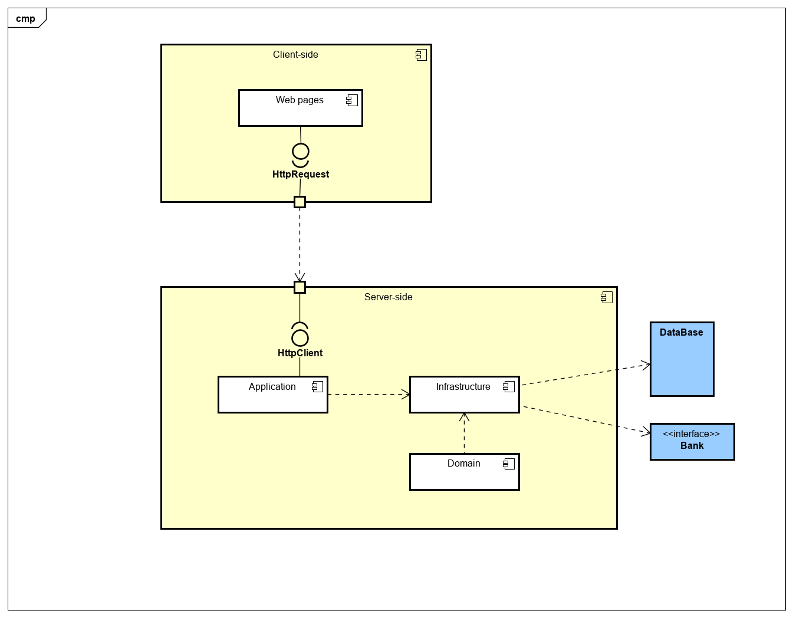

### **Aplicativo (Client-side)**

Esta camada de aplicativo tem todas as classes de limite que representam as interfaces do aplicativo visualizadas pelo usuário. Essa camada depende da camada de server-side para obter os dados a serem exibidos na interface do aplicativo.

### **Serviços e negócio (Server-side)**

* **Application:** Esta camada define o comportamento real de nossa aplicação, sendo responsável por executar interações entre unidades da camada de domínio. Ela irá delegar a responsabilidade de persistência para a camada de infraestrutura.
* **Infrastructure:** Essa é a camada responsável por realizar a integração com tudo que for externo ao server-side, como por exemplo: banco de dados, serviços de email, mecanismos de fila.
* **Domain:** Nesta camada podemos definir unidades que desempenham o papel de entidades e regras de negócios. Geralmente essa entidade são baseadas pela estrutura de dados concebida no banco de dados.

# Implementação

Abaixo segue diagrama de implementação do sistema.

